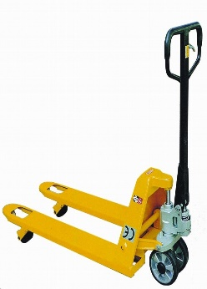 | %EMISOR_NOMBRE% |  | 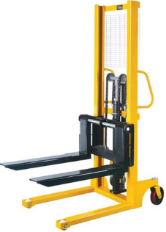
VENTA, RENTA, COMPRA, FABRICACION Y DISTRIBUCION
DE EQUIPOS PARA EL MANEJO DE CARGA
R.F.C. %EMISOR_RFC%
 |  |  |  | FACTURA
 | %EMISOR_DOMICILIO%, Col. %EMISOR_COLONIA%,%EMISOR_MUNICIPIO% %EMISOR_ESTADO% %EMISOR_PAIS%,%EMISOR_LOCALIDAD%, C.P. %EMISOR_CP% |  |  | %INVOICE_SERIE% | %INVOICE_FOLIO%
 |  |  |  | Tipo de comprobante
 |  |  |  | %INVOICE_TIPO_COMPROBANTE%
 | TEL: %\//Compac/Encabezado/MGW10008/DirEmp|cTelefono1\% FAX: %\//Compac/Encabezado/MGW10008/DirEmp|cTelefono2\%
 | %\//Compac/Encabezado/MGW10008/DirEmp|cDireccI01\% | %\//Compac/Encabezado/MGW10008/DirEmp|cEmail\%

RÉGIMEN FISCAL: | FOLIO FISCAL: | NÚMERO DE SERIE DEL CERTIFICADO DEL SAT:
%\//Compac/Encabezado/MGW10008/Funciones|f_REGIMENFISCAL\% | %TFD_FOLIO% | %TFD_SERIE_CERT%
MÉTODO DE PAGO: %\//Compac/Encabezado/MGW10008|cMetodoPag\% | FECHA Y HORA DE CERTIFICACIÓN: | LUGAR Y FECHA DE EXPEDICIÓN:
NO. DE CUENTA DE PAGO: %INVOICE_NUM_CTA_PAGO% | %TFD_FECHA% | %INVOICE_LUGAR_EXPEDICION% %INVOICE_SDATE% %INVOICE_HOUR%

NOMBRE: | %RECEPTOR_NOMBRE% |  |  |  | CLIENTE
R.F.C. | %RECEPTOR_RFC% |  |  |  | %\//Compac/Encabezado/MGW10008|cTextoEx01\%
DOMICILIO: | %RECEPTOR_DOMICILIO% |  |  |  | %\//Compac/Encabezado/MGW10008|cTextoEx01\%
COL. | %RECEPTOR_COLONIA% |  |  |  | NO. DE PEDIDO
%RECEPTOR_MUNICIPIO% |  | %RECEPTOR_ESTADO% |  |  | %\//Compac/Encabezado/MGW10008|cTextoEx02\%
C.P. | %RECEPTOR_CP% |  | %RECEPTOR_PAIS% |  | CONDICIONES
TELÉFONO: | %\//Compac/Encabezado/MGW10008/DirCteFis|cTelefono1\% |  |  |  | %\//Compac/Encabezado/MGW10008/MGW10002|cDiasCre01\%

Cantidad | Unidad | Concepto / Descripción | Valor Unitario | Importe
%C% %CONCEPTO_CANTIDAD% | %CONCEPTO_UNIDAD% | %CONCEPTO_DESC%  %\.|cObserva01\% | %CONCEPTO_VALORUNITARIO% | %CONCEPTO_TOTAL% %/C%

IMPORTE CON LETRA: |  | SUBTOTAL: | %SUBTOTAL%
%\//Compac/Encabezado/MGW10008/Funciones|f_TOTALLETRA\% |  | SUBTOTAL: | %SUBTOTAL%
 |  | IVA: | %IVA%
FORMA DE PAGO: |  | IVA: | %IVA%
%INVOICE_FORMAPAGO% |  | TOTAL: | %TOTAL%

POR ESTE PAGARE PROMETO (MOS) Y ME (NOS) OBLIGO (AMOS) A PAGAR INCONDICIONALMENTE A LA ORDEN DE
%RECEPTOR_NOMBRE% LA CANTIDAD DE %\//Compac/Encabezado/MGW10008/Funciones|f_TOTALLETRA\%
EL VALOR DE LA MERCANCIA DETALLADA ARRIBA LA QUE ACEPTO DE CONFORMIDAD.

%IMAGEN_CBB% | Sello digital del CFDI
%IMAGEN_CBB% | %SELLO_DIG_2R%
%IMAGEN_CBB% | Sello del SAT
%IMAGEN_CBB% | %TFD_SELLO_2R%
%IMAGEN_CBB% | Cadena original del complemento de certificación digital del SAT
%IMAGEN_CBB% | %TFD_CADENA_ORIG_80%
ESTE DOCUMENTO ES UNA REPRESENTACION IMPRESA DE UN CFDI |  | FOLIO. %INVOICE_FOLIO%  %INVOICE_SDATE% %INVOICE_HOUR%

